半导体器件原理课程小论文

半

导

体

紫

外

发

光

器

件

姓名：吴兰艳

学号:PB16060676

半导体紫外发光器件

摘要 半导体紫外发光器件具有节能、环保和寿命长等优点，在杀菌消毒、医疗和生化检测等方面有着广泛的的应用前景，在国际上引发了广泛的研究兴趣，成为研发热点。随着技术的进步，半导体紫外发光器件在制备方法上得到全面的创新，新型技术不断出现。然而，相比目前已经实现商业化的半导体蓝光器件的功率水平，半导体紫外发光器件的技术尚未成熟，需要更多的研究和创新。因此应该对半导体紫外发光器件进行更加科学的分析，更加全面地掌握制备方法，从而促使技术的进步。本文主要对半导体紫外发光器件进行了调研，了解其工作原理、制备方法及应用前景等。

关键词 光学器件；半导体紫外发光器件；AlGaN基LED

1 调研背景

在过去的二十多年中，氮化镓（GaN）半导体材料领域取得了一系列根本性突破，GaN基蓝光和白光LED得到了超过任何传统光源的效率，已经在市场全面推广。然而，我们至今还只使用了氮化镓器件所能够产生的发射光谱中很窄的一部分。通过添加氮化铝（AlN）到GaN合金体系中，AlGaN基LED的发光波长可以扩展到几乎整个UVA（400-320 nm），UVB（320-280 nm），UVC（280-200 nm）光谱范围。200-280 nm波段为短波紫外线，主要应用有空气和水源的消毒以及短距离的紫外加密通讯、紫外干扰等；280-320 nm波段为中波紫外线，主要应用在针对皮肤病的紫外光疗及促进植物生长的照明设备；320-400 nm波段为长波紫外线，有很强的穿透力，能够穿透大部分透明的玻璃和塑料，因此在紫外的应用市场上占有最大份额，主要应用有聚合物的紫外固化和轻量化结构的3D打印以及ID卡和钞票中安全特征的检测。

相对于传统的UV光源，如低、中压汞灯， UV LED作为固态光源，有着低功耗、低电压、无汞环保、波长易调、切换迅速等优点，这些独特的优势使得UV LED作为关键组件用于许多新的应用，可以广泛应用于杀毒、消菌、印刷和通信等领域，并有巨大的产业带动潜能。近年来，UV LED在全球引起越来越多的关注，国际水俣公约的提出，使UV LED的全面应用更加迫在眉睫。因此基于AlGaN材料的紫外发光器件具有重要的研究价值和意义。

2 半导体紫外发光器件的研究概况

紫外发光半导体材料最早出现在十九世纪三十年代，法国科学家发现硫化锌荧光粉末进入到油性溶液中就会出现两块电极交流电压的发光情况，从而代替原本的照明，成为新的发光材料。到了上世纪六十年代，美国率先引入了无机半导体材料，并将CaAsP材料使用到发光器件中，从而促使紫外半导体发光器件的发展。1998年，Sandia实验室首次研制出发光波长为353 nm的紫外发光二极管，2001年NTT研究组研制出第一支发光波长为340 nm的UVA LED，University of South Carolina (USC)研究组研制出第一支发光波长为305 nm的UVB LED并在第二年研制出第一支发光波长为280 nm的UVC LED，AlGaN材料实现了紫外全波段的发光二极管的研制，但是与其他可见光相比，紫外波段的发光效率普遍较低。目前，大量研究小组研制了在紫外光谱范围内的AlGaN基紫外发光二极管，一些公司也已经开始商业化UVA LED器件。在365-400 nm光谱范围内，许多公司已经开始提供性能卓越的UV LED。但是，大多数UVB和UVC发光器件的外量子效率（EQE）仍然在个位数百分比范围内。特别是对于发光波长在280 nm左右的紫外发光二极管，美国的Sensor Electronic Technology(SET)公司报道的世界最高记录只达到10.4%（在注入电流为20mA的条件下，发光波长为278 nm的LED）。另外，大多数UVB和UVC LED的输出功率只有几毫瓦，寿命往往在一千小时以内，严重限制了其应用。

3 半导体紫外发光器件的工作原理及性能参数

发光二极管是基于pn结的半导体基电致发光器件。如图3-1所示，在电场的作用下，电子和空穴分别从器件的n电极和p电极注入到有源区，并在有源区内进行辐射复合发光，也就是电场作用下pn结发光，即电致发光。电子和空穴分别处于能级的导带和价带中，因此电子需要落到较低的能级才能与空穴结合，并通过发射光子来释放能量。发光波长的峰值对应有源区材料的带隙能量，即出射光的颜色取决于pn结所用材料的带隙能量。

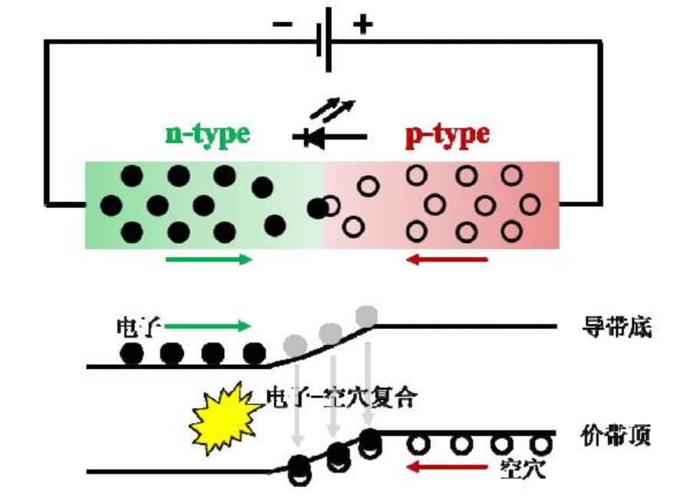

图 3-1 发光二极管的工作原理

用于表征 LED 发光性能的参数如下：

1. 内量子效率（IQE）：从 LED 有源区通过辐射复合过程发射出的光子数与注入到 LED 有源区中电子空穴对数的比值。

$$η_{IQE}=\frac{P_{int}/hv}{I/e}$$

其中 $P_{int}$ 为从有源区发出的光功率，*I*为注入电流。此外，内量子效率还可以表示为载流子辐射复合速率与总复合速率的比值：

$$η_{IQE}=\frac{R_{r}}{R_{r}+R_{nr}}=\frac{τ_{r}}{τ_{r}+τ_{nr}}$$

其中， $R_{r}$ 和 $R_{nr}$ 分别为辐射复合和非辐射复合速率， $τ_{r}$ 和 $τ_{nr}$ 分别为辐射复合和非辐射复合寿命。

1. 光提取效率（LEE）：发射到自由空间的光子数与从有源区发出的光子数的比值，表示光子从LED器件逃逸到空气中的因子。

$$η_{LEE}=\frac{P_{out}/hv}{P_{int}/hv}$$

其中 $P_{out}$ 为发射到自由空间的光功率。

1. 载流子注入效率（CIE）：表示注入到有源区中的电子空穴对数与施加在LED器件的电子空穴对数的比值。
2. 外量子效率（EQE）：表示从LED器件逃逸到空气中的光子数与注入LED的载流子数的比值；也是内量子效率、光提取效率和载流子注入效率的乘积。
$$η_{EQE}=\frac{P_{out}/hv}{I/e}$$

3. 插座效率或能量效率（WPE）：表示LED光输出功率与电输入功率的比值。WPE包含了以上所有的效率因子。

$$WPE=\frac{P_{out}}{IV}$$

其中 $P_{out}$ 为LED的光输出功率，I和V分别为施加在LED上电流和电压。

4 半导体紫外发光器件的制备原理

图4-1 是使用 AlN 缓冲层的深紫外 LED 的典型外延结构图。

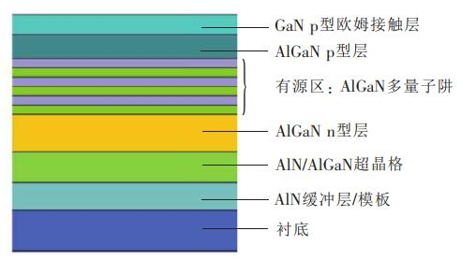

图4-1 使用 AlN 缓冲层的深紫外 LED 的典型外延结构图

目前大多数AlGaN基紫外发光二极管异质结结构都采用金属有机化合物气相淀积（MOCVD）技术生长，把三甲基或三乙基的烷基化合物的饱和蒸汽和Ⅴ族元素的氢化物作为原材料，硅和镁分别作为n型和p型掺杂剂，以氢气或氮气作为载气，利用热分解反应在蓝宝石衬底上进行气相外延来生长晶体。电绝缘的蓝宝石衬底有利于n型AlGaN电流扩展层实现均匀的横向电流扩散。在AlN基底层与AlGaN电流扩展层之间插入一层AlxGa1-xN（0<x<1）能够减少晶格失配带来的位错，达到调整应力的目的。

有源区一般由（n+1）个AlGaN量子垒和n个AlGaN量子阱间隔排列，发光二极管的发光波长主要取决于量子阱的铝组分。此外，由于阱或垒的厚度、高度变化都能影响有源区内电子和空穴的分布，因此也会对发光波长产生影响。另外，紫外发光二极管生长在纤锌矿晶体的+C极性面，这导致AlGaN异质结界面处存在较强的极化电荷，因此在量子阱中产生极化电场，继而发光波长红移，这个过程叫做量子限制斯塔克效应。极化场的强度在很大程度上取决于有源区的应变状态及量子阱、量子垒之间的铝组分差异。

引用p型AlGaN层是为了阻止电子从有源区泄露，同时促进空穴注入有源区。也可以利用p型AlGaN层中的铝组分的变化，达到极化掺杂的目的来增强空穴注入。

5 一种半导体紫外发光器件的制备方法

图5-1为此AlGaN基半导体紫外器件的结构示意图。其外延结构包括依次设置的衬底1、AlN缓冲层2、n型AlGaN层3、AlxGa1-xN / AlyGa1-yN发光有源区4、最后一个AlGaN量子垒层5、p型AlGaN电子阻挡层6、p型AlGaN层7和接触层8，其中0.01≤x<y≤1。AlxGa1-xN / AlyGa1-yN发光有源区包含：N个量子阱层与N个AlGaN量子垒层，其中2≤N≤20；其中，N个量子阱层与N个AlGaN量子垒层中铝组分恒定不变，且N个量子阱层与N个AlGaN量子垒层交替设置；使得第一个AlGaN量子垒层靠近n型AlGaN层设置， 最后一个量子阱层靠近最后一个AlGaN量子垒层设置。其中，最后一个AlGaN量子垒层中掺杂有Mg，最高的铝组分数值小于或者等于p型AlGaN电子阻挡层中的铝组分数值，其最低铝组分数值大于量子阱层中铝组分数值。

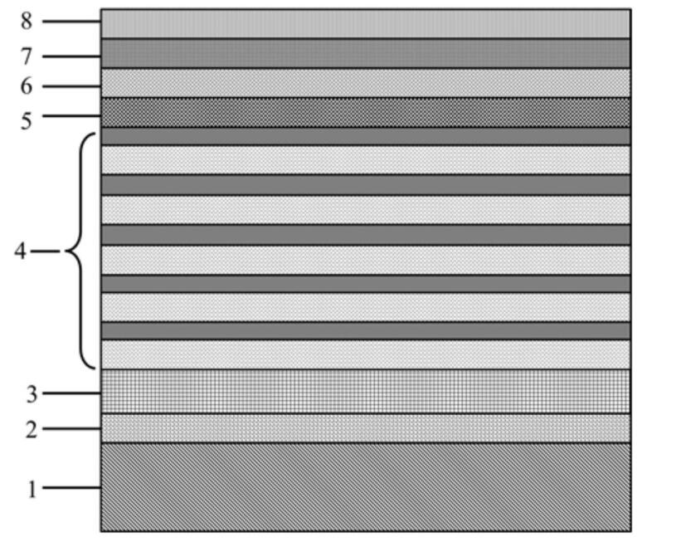

图5-1 此AlGaN基半导体紫外器件的结构示意图

其中，衬底1是蓝宝石衬底，也可以是GaN、6H-SiC、4H-SiC、Si、AlN衬底或者溅射了AlN的蓝宝石衬底。

AlN缓冲层2是由依次生长的低温AlN成核层和高温AlN模板层组成，生长压力均在50~200 mbar之间。其低温AlN成核层生长温度在800~1000℃之间，最优温度在950℃附近，厚度在15~200 nm之间，最好控制在20 nm；其后生长的AlN模板层生长温度在1150~1300℃，最优温度在1250℃，厚度为500~5000 nm，最优厚度为2000 nm。

n型AlGaN层3中铝组分在0.4~0.6之间，最好控制在0.55左右；掺杂的施主杂质是硅，硅掺杂浓度在1E17~1E20/cm3之间； 生长温度范围在1100~1200℃，最优温度为1150℃；生长压力在50~200 mbar之间，最优的压力为150 mbar。n型AlGaN层3的厚度范围在500~5000 nm，最优的厚度为2000 nm。

AlxGa1-xN / AlyGa1-yN发光有源区4为五个周期结构，每一周期包括量子垒层和量子阱层，该发光有源区的最后一层是量子阱层401；量子垒层和量子阱层401都采用AlGaN材料，量子垒层中铝组分高于量子阱层中铝组分，量子垒层中铝组分范围为0.4~0.6，优选0.5，量子阱层中铝组分范围为0.3~0.4，优选0.37。量子阱层厚度1.5~10 nm，优选1.5~3 nm，量子垒层厚度4~20 nm，优选8~12 nm。量子阱层不掺杂；量子垒层可以掺杂也可以不掺杂，优选是掺杂一定量的Si受主，Si掺杂浓度为1E17~1E20/cm3。AlxGa1-xN / AlyGa1-yN发光有源区4的生长温度都控制在1000~1200℃之间，最优值为1100℃，生长压力在50~200 mbar之间，最优的压力为150 mbar。

图4为最后一个铝镓氮量子垒层结构设计，铝组分沿着生长方向上线性递减，在接触最后一个量子阱401时最大，在接触电子阻挡层6时最小，优选最大铝组分值等于电子阻挡层6中的铝组分，最小铝组分值等于前5个量子垒中的铝组分。将生长温度调节至1000℃~1200℃之间，最优值为1100℃， 生长压力在50~200 mbar之间， 最优的腔内压力为150 mbar。通入Al源和Ga源，使Ga源的气流流量恒定而Al源的气流流量随生长时间逐渐变小，也可以使Al源的气流流量恒定而Ga源的气流流量随生长时间逐渐变大，还可以使Al源和Ga源的气流流量比值随生长时间逐渐变小，生长出5~100 nm厚的Al组分渐变最后一个量子垒层。该层掺杂少量的Mg受主，Mg掺杂浓度小于1E18/cm3。

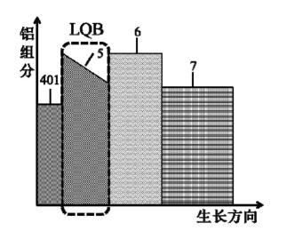

图4 最后一个铝镓氮量子垒层结构设计

p型AlGaN电子阻挡层6，掺杂杂质为Mg，掺杂浓度为1E18~5E20/cm3，其厚度是10~200 nm，优选50~80 nm；生长温度在850~1000℃之间，960℃为最优的生长温度，生长压力在50~200 mbar之间，最优的压力为150 mbar。

接触层8制作在p型AlGaN电子阻挡层6上；p型接触层7可以是p-GaN，也可以是低铝组分的p-AlGaN， 掺杂Mg为主，Mg掺杂浓度以能够提供尽量多空穴同时不会导致材料质量显著劣化为限，Mg掺杂浓度为1E18~1E20/cm3，该层厚度10~200 nm，该层优选厚度是50~100 nm。

本结构的AlGaN基半导体紫外具有以下优势：

1. 可以消除LQB / EBL界面的极化电荷，从而消除LQB / EBL界面的电子集聚， 该界面集聚的电子无益于发光；
2. Al组分递减LQB层中会自发形成负的体极化电荷，这些体极化电荷会导致LQB/EBL界面附近导带升高，能够增强电子阻挡效果，减少电子泄漏；
3. Al组分递减的LQB层中会自发形成负的体极化电荷能够诱导出很高的空穴浓度；
4. Al组分递减的LQB层中会导致EBL / p-AlGaN界面附近导带拉平，降低EBL中价带处的空穴势垒，可改善空穴输运。总之，电子阻挡效果的提高以及空穴注入的改善能有效降低电子泄漏从而提高器件发光效率，大大提高其输出光功率。

综上所述， 优点在于： 优化AlGaN基半导体紫外器件的能带结构， 在最后一个AlGaN量子垒层中采用渐变的铝组分来提升LQB / EBL区的电子势垒高度， 并降低LQB / EBL区的空穴势垒高度，从而能有效地增加电子限制效果、增强空穴注入效率，提高发光器件的发光效率，尤其对高注入下AlGaN基半导体紫外发光器件更为有效。

6 半导体紫外发光器件的最新进展

2017年，日本信息通信研究机构的S. I. Inoue等人报道了AlGaN基深紫外LED（DUV LED, deep ultraviolet light-emitting diode）在波长265 nm、输出功率大于15 mW下，采用大面积纳米图形结构制作LED，使光提取效率提高了3倍，可满足实用化需求，为AlGaN基DUV LED大规模应用奠定了基础。

2018年，美国威斯康星大学麦迪逊分校的D. Liu等人报道了一种在AlN本体单晶衬底上使用p型Si增强空穴注入400 nm厚的AlN同质外延229 nm UV LED，氮化物异质结构使用金属有机化学气相外延（MOVPE）法淀积，76 A/cm2电流连续波工作状态下AlN / Al0.77Ga0.23N多量子阱LED未出现效率下降，实现了本体衬底固有的低位错密度特性，证实了该结构是实现UVC LED的有效方法。

2018年，德国的N. Susilo等人报道了一种采用MOVPE法生长在溅射和高温退火AlN /蓝宝石衬底上的AlGaN基DUV LED，这种350 nm结构与常规ELO AlN /蓝宝石相比，具有相似的缺陷密度、输出功率特性和外部量子效率，但曲率（-80 km-1）比ELO结构低1倍，且降低了复杂性和成本。

2018年，中国科学院半导体研究所的L. Zhao等人推出了一种在溅射淀积AlN模板上制作的AlGaN基UV LED，把外延AlN / AlGaN超晶格结构插入LED结构和AlN模板之间以降低位错密度，这种282 nm LED的光输出效率在20 mA时达到0.28 mW，外部量子效率为0.32%。

最近，中国科学院半导体研究所照明研发中心与北京大学纳米化学研究中心、北京石墨烯研究院刘忠范团队合作，开发出了石墨烯/蓝宝石新型外延衬底，并提出了等离子体预处理改性石墨烯，促进AlN薄膜生长实现深紫外LED的新策略。通过DFT计算发现，等离子体预处理向石墨烯中引入的吡咯氮，可以有效促进AlN薄膜的成核生长。在较短的时间内即可获得高品质AlN薄膜，其具有低应力、较低的位错密度，深紫外LED器件表现出了良好的器件性能。

同时，魏同波与刘忠范团队合作提出了石墨烯/NPSS纳米图形衬底外延AlN的生长模型，理论计算和实验验证了石墨烯表面金属原子迁移增强规律，石墨烯使NPSS上AlN的合并时间缩短三分之二，同时深紫外LED功率得到明显提高，使深紫外光源有望成为石墨烯产业化的一个突破口。

此外，针对深紫外发光器件中p型掺杂国际技术难题，刘志强提出了缺陷共振态p型掺杂新机制，该方法基于能带调控，获得高效受主离化率的同时，维持了较高的空穴迁移率，实现了0.16 Ω.cm的p型氮化镓电导率，为后续石墨烯在深紫外器件透明电极中的应用奠定基础。

7 半导体紫外发光器件的发展前景

UV LED在杀菌消毒、聚合物固化、生化探测、非视距通讯等许多领域具有广阔的应用前景和巨大的市场价值。UVC LED 光源通过破坏微生物的 DNA 和 RNA 阻止其繁殖，可以实现高效快速的广谱杀菌效果，从而对水、空气和物体表面进行杀菌消毒。在医疗应用中，通过精准控制紫外光的波长和脉冲时间（纳秒量级），可以有效破坏杀灭病变细胞，这为皮肤病和一些难治的疾病提供了一种新型的优良解决方案。紫外光的固化作用在日常生活和工业生产中应用广泛，具有光敏特性的油墨、颜料、粘合剂、涂层等材料，在紫外光照射下的聚合化并硬化，打印出多彩的海报，或形成家具的油漆保护层。在生化分析中，大多数的生物分子含有的化学键在紫外光波段（270-350 nm）有很强的光学共振，小型高效的紫外光源可以为生物探测和光电子学之间提供桥梁，使生物光子学的应用成为可能，例如基于荧光的bioagent 识别等；光学检测也是研究蛋白质结构极为有效的方法，光学激发色氨酸和酪氨酸这两种极为重要的氨基酸则需要280 nm紫外光源。在特定的环境下，光通讯要求光以非直线形式传播，又因为保密的原因而要求通讯限制在短距离，根据瑞利散射原理，波长越短散射越强，另外一方面，波长越短在空气中被吸收越强，深紫外 LED光源可以作为非视距保密光通讯的理想媒介。

半导体紫外发光器件是技术的创新，产业化技术应用及其巨大的市场潜力正在形成，对半导体紫外发光器件的研究具有重大而深远的意义。

参考文献

1. I. Akasaki, H. Amano, K. Hiramatsu, N. Sawaki, High efficiency blue LED utilizing GaN film with AlN buffer layer grown by MOVPE. in Proceedings of 14th International Symposium on Gallium Arsenide and Related Compounds 1987, pp. 633–636 (1988).
2. S. Nakamura, T. Mukai, M. Senoh, High-power GaN p-n junction blue-light-emitting diodes.Jpn. J. Appl. Phys. 30, L1998–L2001 (1991).
3. S. Nakamura, M. Senoh, T. Mukai, p-GaN/n-InGaN/n-GaN double-heterostructure bluelight-emitting diodes. Jpn. J. Appl. Phys. 32, L8–L11 (1993).
4. S. Nakamura, T. Mukai, M. Senoh, Candera-class high-brightness InGaN/AlgaN doubleheterostructure blue-light-emitting diodes. Appl. Phys. Lett. 64, 1687–1689 (1994).
5. A. Fujioka, K. Asada, H. Yamada, T. Ohtsuka, T. Ogawa, T. Kosugi, D. Kishikawa, T.Mukai, High-output-power 255/280/310 nm deep ultraviolet light-emitting diodes and their lifetime characteristics. Semicond. Sci. Technol. 29, 084005 (2014).
6. Information on low and medium pressure mercury lamps. Retrieved 5 Oct 2015, [www.heraeus-noblelight.com](http://www.heraeus-noblelight.com).
7. G.Y. Lui, D. Roser, R. Corkish, N. Ashbolt, P. Jagals, R. Stuetz, Photovoltaic powered ultraviolet and visible light-emitting diodes for sustainable point-of-use disinfection of drinking waters. Sci. Total Environ. 493, 185 (2014).
8. Hockberger P E. A history of ultraviolet photobiology for humans, animals and microorganisms[J]. Photochemistry & Photobiology, 2002, 76(6):561–579.
9. Vilhunen S, Särkkä H, Sillanpää M.Ultraviolet light-emitting diodes in water disinfection[J]. Environmental Science and Pollution Research, 2009, 16(4):439.
10. Würtele M A, Kolbe T, Lipsz M, etc. Application of Ga N-based ultraviolet-C light emitting diodes UV LEDs for water disinfection[J]. Water Research, 2011, 45(3):1481-1489.
11. Nishida T, Kobayashi N, Ban T. Ga N-free transparent ultraviolet light-emitting diodes[J]. Applied Physics Letters, 2003, 82(1):1-3.
12. Kneissl M, Yang Z, Teepe M, etc. Ultraviolet In Al Ga N light-emitting diodes grown on hydride vapor phase epitaxy Al Ga N/sapphire templates[J]. Japanese Journal of Applied Physics, 2006, 45(5):3905-3908.
13. 王军喜，闫建昌，郭亚楠等. 氮化物深紫外 LED研究新进展 ［J］. 中国科学: 物理学 力学 天文学，2015，45 (6):067303-1-067303-20.
14. Ban K, Yamamoto J, Takeda K, etc. Internal quantum efficiency of whole-composition-range Al Ga N multiquantum wells[J]. Applied Physics Express, 2011, 4(5):052101.
15. Iga K, Wakao K, Kunikane T. Mode reflectivity of tilted mirrors in semiconductor lasers with etched facets [J]. Applied Optics, 1981, 20(14): 2367-71.
16. Iga K, Miller B. Chemically etched-mirror GaInAsP/InP lasers - Review [J]. IEEE JOURNAL OF QUANTUM ELECTRONICS, 1982, 18(1): 22-9.
17. Stocker D, Schubert E, Grieshaber W, et al. Facet roughness analysis for InGaN/GaN lasers with cleaved facets [J]. Applied Physics Letters, 1998, 73(14): 1925-7.
18. Böttcher T, Zellweger C, Figge S, et al. Realization of a GaN laser diode with wet etched facets [J]. Physical Status Solidi A, 2002, 191(1): R3-R5.
19. Amano H, Sawaki N, Akasaki I, etc. Metalorganic vapor phase epitaxial growth of a high quality GaN film using an Al N buffer layer[J]. Applied Physics Letters,1986, 48(5):353-355.
20. Hardy M T, Holder C O, Feezell D F, et al. Indium-tin-oxide clad blue and true green semipolar InGaN/GaN laser diodes [J]. Applied Physics Letters, 2013, 103(8): 081103-4.
21. Chyi J-I, Chua C, Yang Z, et al. InAlGaN optical emitters: laser diodes with nonepitaxial cladding layers and ultraviolet light-emitting diodes [J]. Proc of SPIE, 2011,7939(793918-1-7.
22. LIU D, CHO S J, PAＲK J, et al. 229 nm UV LEDs on aluminum nitride single crystal substrates using p-type silicon for increased hole injection [J]. Applied Physics Letters, 2018, 112 (8): 081101-1-081101-4．
23. SUSILO N, HAGEDORN S, JAEGER D, et al. AlGaNbased deep UV LEDs grown on sputtered and high temperature annealed AlN /sapphire [J]. Applied Physics Letters, 2018, 112: 041110-1-041110-5.
24. ZHAO L, ZHANG S, ZHANG Y, et al. AlGaN-based ultraviolet light-emitting diodes on sputter-deposited AlN templates with epitaxial AlN /AlGaN superlattices[J]. Superlattices and Microstructures, 2018, 113: 713-719.
25. ZHAOLONG C, ZHIQIANG L, at al. Improved Epitaxy of AlN Film for Deep-Ultraviolet Light-Emitting Diodes Enabled by Graphene [J]. Adv. Mater., 10.1002/adma. 201807345.
26. TONGBO W, et al. New AlN film growth conditions enhance emission of deep ultraviolet LEDs [J]. Appl. Phys. Lett. 114, 091107 (2019).
27. ZHIQIANG L et al. Semicond. Sci. Technol. 33, 114004 (2018) .
28. 贺龙飞, 陈志涛, 赵维, 张康, 吴华龙, 何晨光. 一种提高光效的AlGaN基半导体紫外器件及其制备方法:中国. 108231960 A[P]. 2018.06.29.